

**ŽUPA SV. IVANA KRSTITELJA REČICA**

**BR. 672. GOD.XIV. 08.SIJEČNJA 2021.**

**KRŠTENJE GOSPODINOVO**

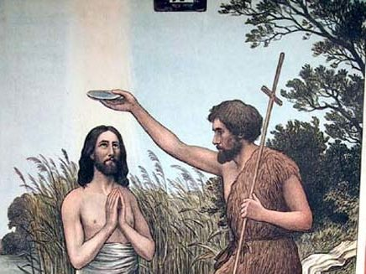**Prvo čitanje*:*** *Iz 55,1-11*

**Drugočitanje:** 1Iv 5, 1-9

**Evanđelje:** Mk 1, 7-11

**Zborna molitva:**

Svemogući vječni Bože, kod krštenja u Jordanu

Duh Sveti je sišao na Isusa Krista,

a ti si ga svečano proglasio svojim ljubljenim Sinom. I nas si iz vode i Duha Svetoga nanovo rodio za svoju djecu: daj da vazda ostanemo u tvojoj ljubavi. Po Gospodinu.

**Ulazna pjesma:**

*Nakon krštenja Gospodi­nova otvoriše se nebesa, a Duh siđe na nj kao golub. I glas s neba zaori: ovo je Sin moj, Ljubljeni!*

*U njemu mi sva milina!(Usp. Mt 3, 16.17)*

**Pričesna pjesma:**

*Evo onoga za kog Ivan posvjedoči: Ja sam to vidio i svjedočim: On je Sin Božji!*

*(Iv 1, 32.34)*

|  |
| --- |
| *C:\Users\Korisnik\Pictures\ostećenja.jpegZBOG OŠTEĆENJA CRKVE KOJA SU NASTALA NAKON SVIH OVIH POTRESA I RADI SIGURNOSTI VJERNIKA – CRKVA SE ZATVARA DO DALJNJEGA I ČEKA SE PROCJENA STRUČNJAKA.*  ***SVETE MISE SLUŽIT ĆE SE DO DALJNJEGA U VJERONAUČNOJ DVORANI!!!***  *Budimo hrabri i dalje zajedno pomažući jedni druge, hrabreći jedni druge.* |

*U ono vrijeme: Propovijedao je Ivan: »Nakon mene dolazi jači od mene. Ja nisam dostojan sagnuti se i odriješiti mu remenje na obući. Ja vas krstim vodom, a on će vas krstiti Du­hom Svetim.« Onih dana dođe Isus iz Naza­reta galilejskog i primi u Jordanu krštenje od Ivana. I odmah, čim izađe iz vode, ugleda otvorena nebesa i Duha poput goluba gdje silazi na nj, a glas se zaori s nebesa: »Ti si Sin moj, ljubljeni! U tebi mi sva milina!«*

*Riječ Gospodnja.*

U naše vrijeme primjećujemo da se budi religiozna čežnja u ljudima. Mnogi iščekuju spas s Istoka. Otvaraju se centri u kojima ljudi meditiraju zen, vježbaju jogu, traže duhovno iskustvo i prosvjetljenje. U mnogim evropskim zemljama ljudi odlazi u centre istočnjačke duhovnosti kao što se nekoć odlazilo u crkve. U azijskim religijama (osobito u hinduizmu i budizmu) traže odgovore na svoja životna pitanja. ‘Ti si Sin moj, Ljubljeni! U tebi mi sva milina!’- tim riječima mi kršćani ispovijedamo vjeru u Isusa kao Sina Božjega. Prorok Izaija naviješta da će doći Sluga Božji kojega očekuje Izrael i pogani. Zatim dolazi Isusov preteča, Ivan Krstitelj, propovijeda i krštava. On pokazuje na onoga kojega se očekuje. Isus ‘ne iskače iz reda’: on prima Ivanovo krštenje vodom. Glas odozgor ga legitimira: Ovo je Sin moj ljubljeni, njega sam izabrao da donese spas zemlji! Iz svega toga proizlazi Isusova jedinstvenost: On nije prorok, nije židovski kralj, nije sljedbenik Bude, Lao-cea ili Zaratustre, nije preteča Muhameda. On je ispunjenje pračežnje koju svaki čovjek nosu u sebi. On je put do Oca. Tko vidi Njega, vidi Oca. Od krštenja na Jordanu, svaki je kršćanin upućen na Isusa*.*

*Isusovo iskustvo Božje blizine za vrijeme krštenja na Jordanu potiče nas da se pitamo o našemu osobnom iskustvu Boga. Imamo li ga uopće? Jesmo li ikada poželjeli spoznati Boga na dubljoj razini nego li Ga sada poznajemo? Koje strahove vezujemo za svoje shvaćanje Boga? Bojimo li se bliže duhovne veze s Bogom zbog mogućih promjena koju bi ona izazvala u našem životu? Za koja pitanja smo tražili Božje vodstvo u trenutcima molitve? Ljudi su lijeni na putu do iskustva Boga, čak ga se i boje, pa radije o njemu raspravljaju nego ulažu napor da dođu do njega. Tko traži duhovni svijet, on ga i nalazi. Nema čovjeka na ovoj planeti kojemu nije moguće ući u duhovni svijet. Duhovni svijet nije rezerviran samo za neke*.

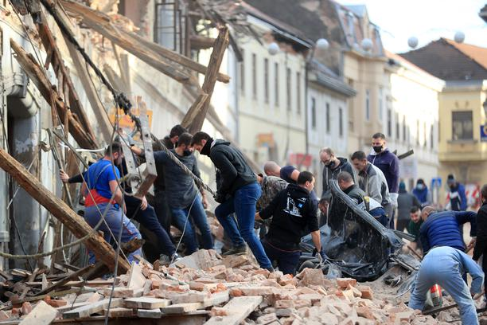*Među mnogima koji su pohrlili u pomoć unusrećenima u potresu u Sisku, Petrinji, Glini i okolici bili su mnogi naši župljani. I ne samo to nego su i donosili pomoć tim ljudima. Čestitamo svim tim ljudima velika srca.*

*I naša će se župna zaiednica uključiti u prikupljanje pomoći kada nam jave što im konkretno treba. Nadam se da ćemo s akcijom, usprkos i naših problema s oštećenjima na crkvi i župnoj kući krenuti s akcijom.*

*Uključiti ćemo se i u akciju izgradnje jedne razrušene crkve na Banovini koju će graditi naša Nadbiskupija.*

|  |
| --- |
| *Mnogi pitaju što je s našom župnom crkvom?*  *Župna crkva pretepjela velika oštećenja osobito kor, svod i spojevi tako da je trenutno izvan službe radi sigurnosti.*  *Najopasniji je svod lađe crkve jer se može srušiti. Zato je crkva zatvorena za vjernike.*  *Slijede još statička ispitivanja i izrade elaborata o obnovi župne crkeve.*  *Prije toga izrada elaborata kakao skelama i platformama zaštiti da ne dođe do urušavanja stropa.*  *Pred nama je dug i trnoviti put dok saniramo oštećenja a tek onda neka obnova.*  *Hvala svima na ohrabrenjima, molitvama i ponuđenoj pomoći!* |

|  |
| --- |
| *C:\Users\Korisnik\Pictures\oštećenja1.jpegŠto se tiče oštećenja župne kuće i ona su značajna. Još je potrebno provesti određena statička ispitivanja, izrada elaborata kao i kod crkve.*  *Tek tada će se vidjeti što i kako dalje i na koji način pokušati to za sada bar donekle sanirati da se koliko toliko može boraviti u župnoj kući.*  *I nadati se da neće biti jačih potresa koji bi još više oštetili crkvu i župnu kuću.*  *Preporučujem se u Vaše molitve!* |

*Budimo Bogu zahvalni da je sve tako, bar za sada prošlo. Koliko je ljudi kojima je sve nestalo počlevši od kuća, gospodarskih zgrada, pogona, crkava, kapela, župnih kuća. Naše ipak još, za sada stoje – ranjene ali još su tu. Zajedništvom ćemo sve obnoviti*

*Sada nam je svima potrebno upravi to; zajedništvo.*

|  |  |  |
| --- | --- | --- |
| Ponedjeljak,  **Župne obavijesti**  11.siječnja |  | Honorat |
| Utorak,  12. siječnja |  | Ernest |
| Srijeda,  13. siječnja |  | Hilarije |
| Četvrtak,  14. siječnja |  | Feliks |
| Petak,  15. siječnja |  | Pavao Pustinjak |
| Subota,  16. siječnja |  | Marcel |
| Nedjelja,  17. siječnja | 8,30  9,30  11,00 | **DRUGA NEDJELJA KROZ GODINU**  **ANTUNOVSKA NEDJELJA – Antun opat**  + Josip Herceg (god); + Marija, Josip Holjac;  + Josip, Bara Slaćanin  + Antun Vrane i ob.; + Andrija Trupković i ob.  DOM DVD DOLNJA REČICA  + Josip Miksera, + Antun Miksera i ob. |

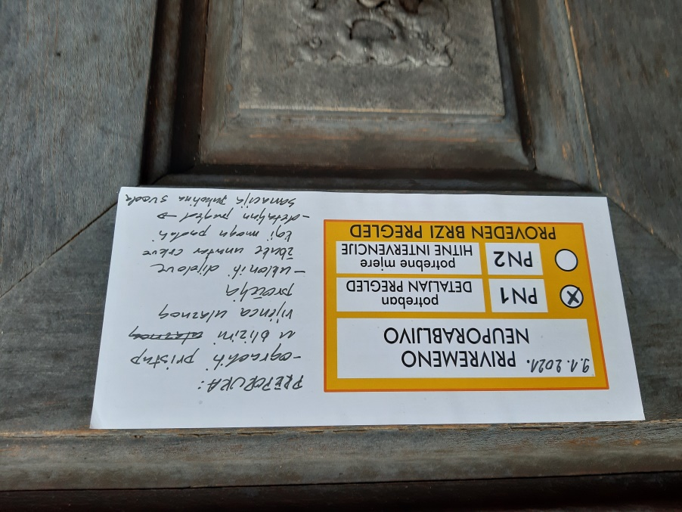

*Trenutno stanje župne crkve jest naznačeno na naljepnici.*

*Služneno je opasno po župljane. Nastojat ćemo se snaći tako da župljani neće biti prikraćeni ni za mise ni za ostalo.*

* *Zahvaljujem se braći svećenicima koji me zovu i hrabre, nude pomoć.*
* *Zahvaljujem se i mnogim župljanima koji mi šalju poruke ohrabrenja i nude svoju pomoć*

Susretljivošću DVD DOLNJA REČICA ponudili su nam svoj DOM za nedjeljnu misu. Tako će nedjeljnje poldanje mise od slijedeće nedjelje u 11,00 sati biti u Vatrogasnom domu u Dolnjoj Rečici.

Župni pastoralni listić izdaje Župa sv. Ivana Krstitelja Rečica, Rečica 47. 47203 Rečica, tel 047 713 002. Uređuje i odgovara. Lovro Zaplatić župnik. <http://zupa-svik-recica.hr/> mail: [zupa.recica@zg-nadbiskupija.hr](mailto:zupa.recica@zg-nadbiskupija.hr). Izlazi tjedno u 150 primjeraka.